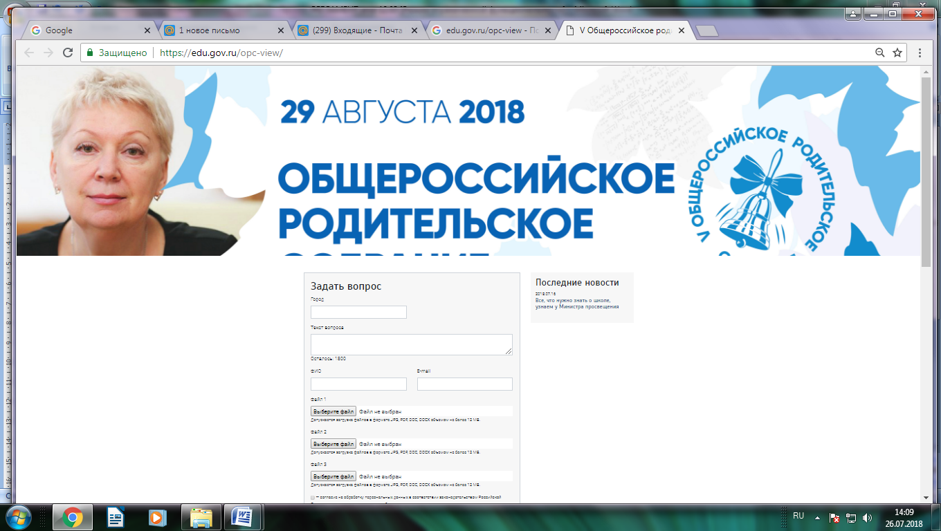

Приложение

АНОНС

Всё, что нужно знать о школе, узнаем у Министра просвещения

Начался сбор вопросов к V Общероссийскому родительскому собранию

29 августа в одной из московских школ состоится встреча Министра просвещения Российской Федерации Ольги Юрьевны Васильевой с родителями школьников. Общение пройдет в формате живого диалога и видеоконференции с прямыми включениями из разных регионов страны. В этот раз на связь  с центральной площадкой в Москве выйдут 8 российских городов из шести федеральных округов. Благодаря онлайн-трансляции за Общероссийским родительским собранием следить можно будет из любой точки страны и мира.

Уже сейчас любой желающий может направить вопрос через форму  на сайте [edu.gov.ru/opc-view](http://edu.gov.ru/opc-view/) и аккаунты Министерства просвещения Российской Федерации в социальных сетях. Наиболее острые из них станут предметом обсуждения в ходе собрания.

Партнером в организации и проведении Общероссийского родительского собрания выступает общероссийская общественная организация «Национальная родительская ассоциация социальной поддержки семей  и защиты семейных ценностей», одним из стратегических направлений работы которой является родительское просвещение.